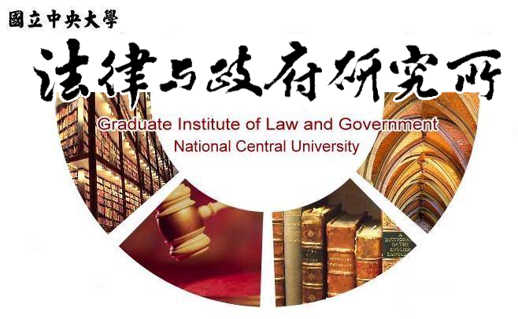

主旨
為辦理本所唐昕敬同學學位考試事宜

說明
1.研 究 生：唐昕敬
2.指導教授：許雲翔教授
3.論文題目：國民法官參與刑事審判的分析:公民參與視角
4.口試委員：許雲翔教授、溫祖德副教授、洪兆承副教授
5.時 間：113年7月2日(星期二)下午13:00
6.地 點：客家大樓5樓513室

法律與政府研究所
113年6月24日

